Prepared statement là gì ?

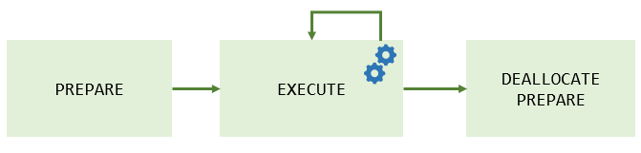
Prepared statement được sinh ra nhằm cải thiện tốc độ khi truy vấn đến DB. Tư tưởng giống với reactjs, vuejs đó là load toàn bộ html css của trang1 lần, các lần sẽ chỉ cẩn load các phần thay đổi và replace

Quy trình sẽ gồm 3 bước

Bước 1: lần đầu tiên ta sẽ query template lên cho DBMS. ví dụ

SELECT * FROM accounts WHERE id = ?;

Bước 2: ở các câu lệnh tiếp theo, do đã có template r, ta chỉ cần gửi vào đó id cần binding vào dấu ​? là xong. Như vậy thay vìm ỗi lần truy vấn ta phải gửi 1 câu truy vấn lên, giờ ta chỉ cần truyền các biến cần binding vào query template là xong. Khả năng tối ưu sẽ càng nhiều khi câu lệnh được truy vấn càng nhiều.

Bước 3: cuối cùng, khi muốn ngắt kết nối ta sẽ giải phóng chúng .

